Лабораторная работа №3
Форматирование абзацев в HTML-документе
Цель работы:
Изучить теги форматирования абзацев:
  - теги разбиения текста на параграфы;
  - теги встроенных заголовков;
  - теги принудительного переноса текста на новую строку;
  - теги создания текста с отступом;
  - теги предварительно форматированного текста;
  - теги создания списков.
Ход работы:
  - Основные теоретические положения (кратко законспектируйте)
Параграфы
Для того чтобы разбить текст на параграфы, нужно перед началом параграфа поставить тэг <P>. Когда браузер обнаружит этот тэг, то он сам вставит перед началом параграфа пустую строку. Тэг параграфа – парный, и у открывающего тэга <P> существует закрывающий </P>.
Тэг <P> имеет следующие параметры:
- title – краткое описание параграфа (всплывает в виде подсказки при наведении на текст параграфа);
- align – задает выравнивание абзаца:
  - сenter – текст абзаца выравнивается по центру;
  - left – по левому краю;
  - right – по правому краю;
  - justify – по ширине экрана.
Заголовок
Большинство документов имеют заголовок. Для его создания используют тэги <Hx> </Hx>, где x – число от 1 до 6. Заключив текст между этими тэгами, вы получите заголовок соответствующего уровня.
Принудительный перенос на новую строку
Браузеры игнорируют множественные пробелы и символы конца строки. Для принудительного переноса на следующую строку используется тэг <BR>. С помощью этого тэга также можно вставлять пустые строки.
Текст с отступом
Текст, заключенный между тэгами <BLOCKQUOTE> и </BLOCKQUOTE>, выводится браузером на экран с увеличенным левым полем.
Предварительно форматированный текст
Как уже отмечалось ранее, браузеры игнорируют множественные пробелы и символы конца строки. Из этого правила, однако, есть исключение. Текст, заключенный между тегами <PRE> и </PRE> (от англ. preformatted – предварительно форматированный), выводится браузером на экран как есть – со всеми пробелами, символами табуляции и конца строки.
Списки
Списки бывают:
нумерованными, например:
Повышение квалификации:
- Кадровик.
- Заведующий магазинами.
- Маркетолог.
маркированными, например:
Предлагаем стоматологические услуги:
- протезирование зубов;
- удаление зубов без боли;
- рентген;
смешанными, т. е. сочетать в себе элементы того и другого списка.
В нумерованном списке (Оrdered List) каждому элементу предшествует его порядковый номер. Для организации нумерованного списка используются следующие тэги:
<OL> – открывает нумерованный список
<LI> – задает элемент списка (List Item)
</OL> – закрывает список
Тэг <OL> имеет два параметра:
- start – задает число, с которого начинается нумерация (по умолчанию с 1);
- type – задает тип нумерации (по умолчанию арабская нумерация 1,2,3,…):
  - type="i" – нумерация римскими малыми (i, ii, iii, …);
  - type="I" – нумерация римскими заглавными (I,II,III,…);
  - type="a" – нумерация английскими малыми (a, b, c, …);
  - type="A" – нумерация английскими заглавными (A, B, C,…).
В маркированном списке (Unordered List) каждому элементу списка предшествует маркер. Для создания маркированного списка используют следующие тэги:
<UL> – открывает список
<LI> – задает элемент списка
</UL> – закрывает список
Тэг <UL> тоже имеет параметр type, с помощью которого можно задавать вид маркера:
- type="circle" – в списке используется маркер ○;
- type="square" - в списке используется маркер ■;
- type="disc" – в списке используется маркер ● (этот маркер используется по умолчанию).
  - Практическая реализация
Задание 1. Создайте HTML-документ paragraph.html с названием странички «Параграфы». В этот документ добавьте текст, используя разбиение на абзацы с различным выравниваем:
<P align=left title=”Выравнивание по левому краю”>Этот текст выровнен по левому краю, при этом правый край окажется неровным, «рваным». Такой текст хотя и выглядит не очень аккуратным, но его все-таки легко читать.</P>
<P align=right title=”Выравнивание по правому краю”> Этот абзац выровнен по правому краю. Такое выравнивание текста значительно затрудняет чтение, но привлекает к себе внимание. Поэтому его часто используют для оформления заголовков и эпиграфов.</P>
<P align=center title=”Выравнивание по центру”>А текст, выровненный по центру, используют для оформления коротких заголовков, но большой текст в таком виде читать очень тяжело.</P>
Задание 2. Создайте HTML-документ headings.html и добавьте в него примеры встроенных заголовков различного уровня.

Задание 3. Создайте HTML-документ romans3.html, содержащий текст стихотворения Игоря Северянина «Романс III». Для этого:
- Каждое четверостишие начинайте новым абзацем.
- Используйте тэг <BR> для принудительного переноса строк внутри четверостиший.
- Название стихотворения оформите встроенным заголовком 3-го уровня.
- Подпись автора стихотворения выровняйте по правому краю.
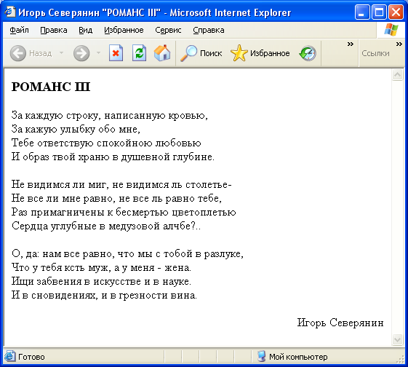
Задание 4. Создайте HTML-документ viveskam.html со стихотворением Владимира Маяковского «Вывескам». Для этого:
- Отформатируйте название стихотворения встроенным заголовком, например, 4 уровня.
- Четверостишия стихотворения оформите с использованием тэга <BR>.
- Задайте отступ второго четверостишия.

Вывескам
Читайте железные книги!
Под флейту золоченой буквы
Полезут копченые сиги
И золотокудрые брюквы.
А если веселостью песьей
Закружат созвездия «Магги» –
Бюро похоронных процессий
Свои проведут саркофаги.
Когда же, хмур и плачевен,
Загасил фонарные знаки,
Влюбляйтесь под небом харчевен
В фаянсовых чайников маки!
Задание 5. Добавьте на вашу страничку стихотворение Маяковского, сохраняя все отступы и переносы, для сохранения отступов и переносов используйте тэг <PRE>:
Только
солнце усядется,
канув
за опустевшие
фабричные стройки,
стонут
окраины
от хулиганов
вроде вот этой
милой тройки.

Владимир Маяковский
Задание 6. Создайте HTML-документ kurs.html и добавьте в него смешанный список: во внешнем нумерованном списке используйте нумерацию заглавными римскими цифрами, во вложенном маркированном – маркер «диск».
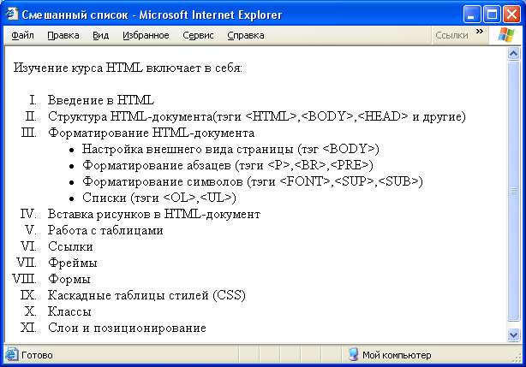
Контрольное задание. Создайте HTML-документ formatting.html по образцу. Страничка должна иметь левое и верхнее поля, фоновый рисунок и название, для форматировании текста используйте теги логического и физического форматирования, перечисление оформите в виде списка.
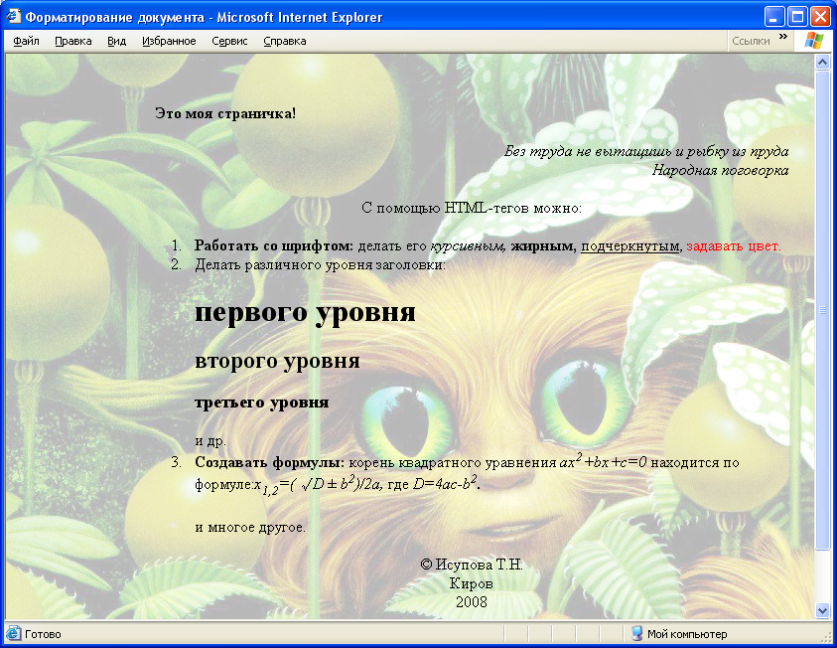
Контрольные вопросы
- С помощью какого тэга можно форматировать абзац? Какие параметры имеет данный тэг?
- С помощью какого тэга можно создать встроенный заголовок? Сколько уровней имеет встроенный заголовок?
- В каких случаях нужно применять тэг <BR>? тэг <BLOCKQUOTE>? тэг <PRE>?
- Какие виды списков вы знаете? С помощью каких тэгов они задаются?
Выводы:

